表裏間違えないよう、確認してお送りください。

FAX 03-5227-8631

『令和４年度 介護福祉士基本研修』申込書
※非会員の方は申込書送信時に 介護福祉士登録証のコピーを同時に送信してください
ふりがな
氏 名
会員(公益社団法人 東京都介護福祉士会会員№ 他県可) ・ 非会員
住 所 | 〒 －  ☎ － －
携帯番号 | － －
受講票送付先 | ※ＦＡＸ又はＰＣメールアドレスの無い方は、郵送でお送りいたします
ＦＡＸ又は
ＰＣメールアドレス
職場からの参加の場合記入してください | 職場名
 | 連絡先電話
 | 職場ＦＡＸ番号
 | 担当者名
※ご記入いただいた個人情報は本研修に関する連絡のみに使用し、その他の目的には使用しません。
【会場地図】道灌山学園保育福祉専門学校 東京都荒川区西日暮里4-7-15
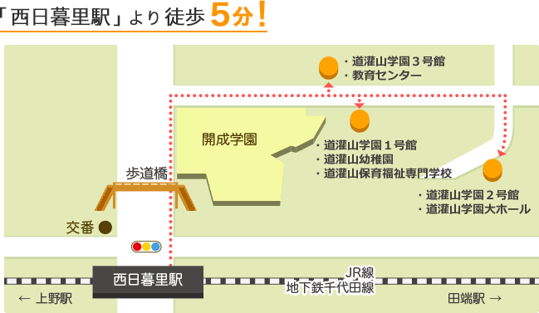

「西日暮里駅」の乗り入れ路線 JR山手線・JR京浜東北線・東京メトロ千代田線・日暮里舎人ライナー

